Опубликованы в книге:

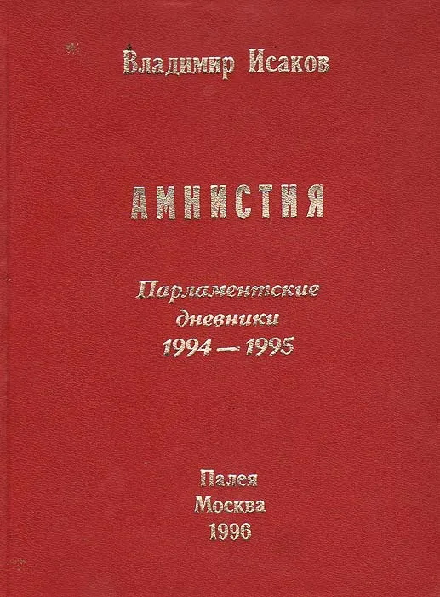  Исаков В. Б. Венец согласия. Парламентские дневники 1995 года // В книге «Амнистия». Парламентские дневники 1994-1995. – М., «Палея», 1996. – С. 277-494. | 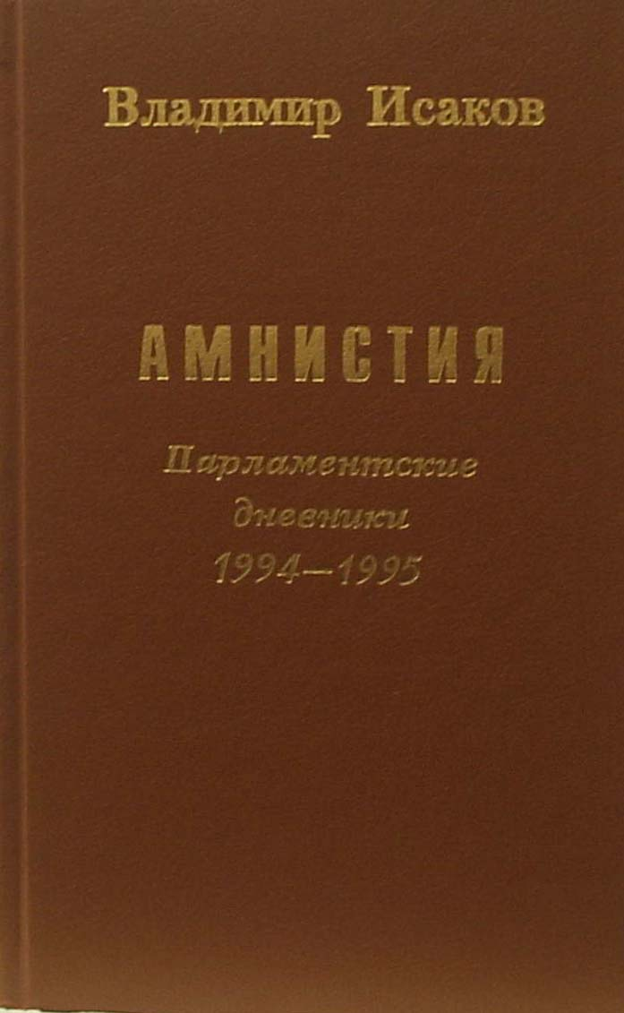  Исаков В. Б. Венец согласия. Парламентские дневники 1995 года // В книге: Амнистия». Парламентские дневники 1994-1995. – Екатеринбург, ИПП «Уральский рабочий», 1997. – С. 261-491.

Книга доступна:

На сайте books.google.ru: https://www.google.ru/search?tbm=bks&hl=ru&q=%D0%98%D1%81%D0%B0%D0%BA%D0%BE%D0%B2+%D0%90%D0%BC%D0%BD%D0%B8%D1%81%D1%82%D0%B8%D1%8F

В фонде РГБ: https://search.rsl.ru/ru/record/01001770277

На сайте «Rulit.me»: https://www.rulit.me/books/amnistiya-parlamentskie-dnevniki-1994-1995-download-581782.html

На сайте «Sovnarkom»:
http://www.1993.sovnarkom.ru/_knigi.htm

Ниже приведен полный текст Парламентских дневников 1995 года.

